Бабич Эльвира Александровна,
директор МБОУ СОШ № 167
г. Екатеринбурга
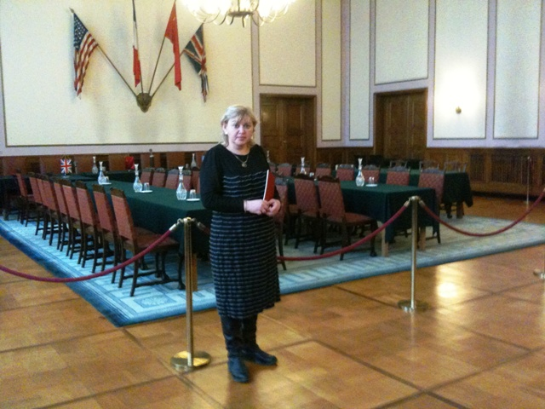
Завершившийся 31 марта в Берлине семинар собрал вместе российских и украинских педагогов, имеющих значительные успехи в преподавании темы Холокоста в своих образовательных учреждениях. Немецкие коллеги предоставили нам прекрасную возможность ознакомиться с опытом изучения истории Холокоста в Германии, освоить методические приемы преподавания этой трагической темы в музее Ванзейской конференции, посетить мемориалы в Заксенхаузене, Карлсхорсте, Берлине, на станции Грюневальд.
Безусловно, этот семинар позволит нам освоить новые аспекты в преподавании темы Холокоста, переосмыслить содержание образования и подходы к обучению, даст импульс новым идеям и образовательным технологиям.
В ходе тщательно продуманных лекционных и практических занятий мы убедились, что методика российских педагогов сродни методическим подходам немецкой стороны: активным и интерактивным методам обучения, имеющим целью предотвращения подобных трагедий человечества. Особенно ценными для нас были новые интерактивные технологии, способствующие безусловному включению субъекта обучения в учебный процесс: привлечение участников семинара к проведению экскурсий с защитой выбранного объекта, использование исторических источников для групп с разными заданиями (сообщения от свидетелей событий, участников, жертв, палачей) в практикуме «Уровни уничтожения», показавшем возможности использования документальных источников для изучения вопросов Холокоста. Так участники семинара сами проходили систему интенсивного обучения на тренингах и семинарах.
Особенно ценным в работе семинара стало сочетание лекций, практикумов и экскурсий, которые также побуждали к напряженному раздумию и непосредственному сопереживанию увиденному. Неоднозначные чувства вызвал Мемориал уничтоженным евреям Европы, заставленный кубическими стелами, символизирующими миллионы невинно загубленных жертв – представителей европейского еврейства. По замыслу создателей, он должен призывать посетителей к глубокому осмыслению масштабов трагедии. Но нам довелось увидеть молодых людей, свободно расположившихся на отдых на элементах экспозиции. Они явно не осознавали назначение мемориала и не испытывали никакого душевного трепета от этого сооружения. Выходит, раскаяние немцев в содеянном напускное или это подтверждение того, что музейная педагогика требует более тщательной реализации и рефлексии? Зачем было сооружать такой гигантский комплекс в центре Берлина, если он не всегда срабатывает?
Ответом на этот и другие нелегкие вопросы в какой-то степени стали экскурсия в немецкую гимназию, позволившие увидеть особенности германской методической школы, а также многочисленные группы школьников и солдат Бундесвера в мемориальном комплексе Заксенхаузен, в Музее Ванзейской конференции, в музее Карлхорст, которые мы там встречали. В этих мемориалах посетителю оставляют право выбора позиции. Акцент в них сделан на формирование определённой эмоциональной установки.
Удовольствие доставило высочайшее профессиональное лекторское мастерство хозяев семинара: доктора Вольфа Кайзера, Ю. Смилянской, а также познавательные экскурсии по городу, изумительно проведенные Ульрикой Хун.
Еще многое предстоит осмыслить, привести в порядок свои эмоции. Но одно ясно: семинар в Берлине наполнил каждого из нас столь необходимыми познаниями из истории Холокоста и вооружил новыми умениями, которые будут реализованы в систематической работе с учащимися. Благодаря глубокому осмыслению новых методологий мы сможем реализовать полученные знания и опыт на своих занятиях.

